Plans de gestion des sites LIFE Elia

UG:UM231 - Circuit: 380.19: pylône 171 au 173
Nom complet de l'UG: GRAMME/(ACHENE)(MAZURES F) 380KV LI

Action LIFE: Lisière : 2 polygone(s) (1.13 ha)
Autres actions LIFE sous cette/ces portée(s): Fauche

Commune(s): Gedinne

Triage(s) DNF concerné(s): Bourseigne-Neuve

Gestionnaire (+ Propriétaire):

Gestionnaire (Propr.: Commune De Gedinne)
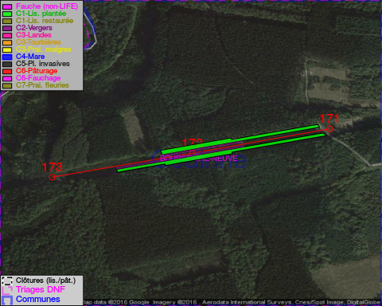

Objectif à long terme :

Lisière structurée stabilisée par sélection d'espèces arbustives

Tous les aménagements ont été terminés en July 2014

Détail par portée
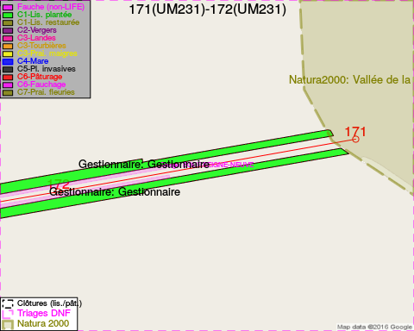
Adresse propriétaire:
- Commune De Gedinne : R Albert Marchal 2 Gedinne
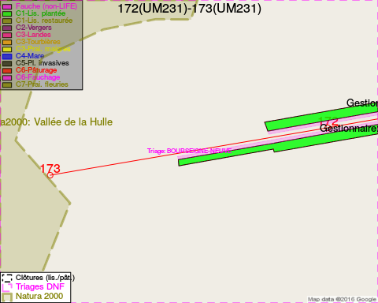
Adresse propriétaire:
- Commune De Gedinne : R Albert Marchal 2 Gedinne

Document réalisé le 29/05/2016

